第四章 电焊条的需用量
在进行焊接施工时，正确地估计焊条的需用量是相当重要的，假如需用量估计不正确，当实际使用量比预计数大时，将造成工程预算经费的不足，有时甚至会影响工程的正常进行。反之，当预计数过多时，将造成仓库积压。因此，必须正确地计算焊条的需用量。这里介绍的是计算低碳钢焊条需用量的大致标准。
(一)对接接头
对于对接接头，由于V形、X形、U形等坡口形式不同，焊条的使用量也不同，但不管是什么样的坡口形式，各种形式焊缝的余高基本上是相近的。
每米焊缝的焊条需用量
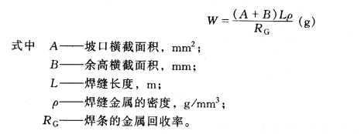
例如，对于低碳钢焊条，设(考虑到低碳钢焊条夹持端部分50mm舍去；用不含铁粉的普通焊条)，则得每米焊缝的焊条需用量
对于坡口角度为o、板厚为t(mm)、根部间隙为s(mm)的v形对接接头(见图4—1)，则
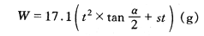
因此，在单面焊接[见图4-1(b)]时，每米焊缝的焊条需用量
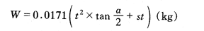
在双面焊接[见图4—1(c)]时，对于背面打底焊，一般每米焊缝使用焊条约为0．6kg，故
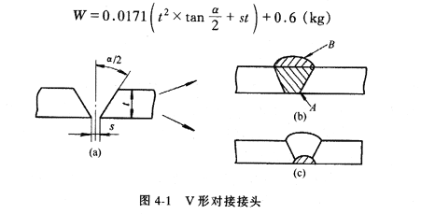

对于X形对接接头(见图4-2)，每米焊缝的焊条需用量
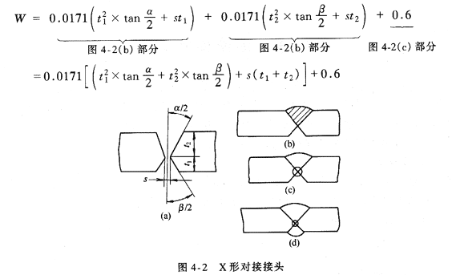
(二)等边直角焊缝
每米等边直角焊缝(见图4—3)的焊条需用量
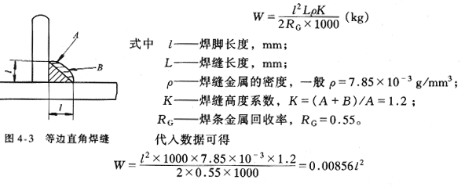
按上述公式计算的角焊时焊条需用量见表4—1。
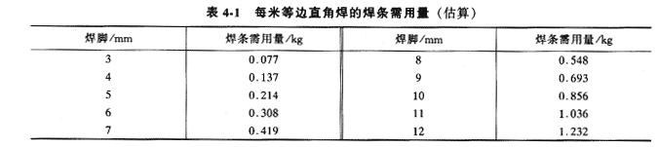
为了保险起见，最好以比图纸上规定的焊脚尺寸大1mm的数值作为实际的焊缝尺寸来计算。
此外，对于高效铁粉焊条及不锈钢焊条等应参照其焊条的技术资料或通过实测来确定它
的金属回收率，再来计算焊条需用量。
图4—4和图4—5所示分别为对接焊缝和角焊缝时每米焊缝的焊条需用量。
v形对接接头单面焊时焊条需用量估算见表4—2。
第64页

表1 高强度钢结构件焊条的焊前烘干及管理
焊接结构 | 抗拉强度  /MPa | 选用焊条 | 烘干条件 |  | 保存温度  /℃ | 空气中存放  时间/h | 备 注
焊接结构 | 抗拉强度  /MPa | 选用焊条 | 温度/℃ | 时间/min | 保存温度  /℃ | 空气中存放  时间/h | 备 注
桥梁 | 590 | E6016 | 300～400 | 45～75 | 120 | 4 | 烘干2次
桥梁 | 690～790 | 690～790MPa  级低氢焊条 | 380～450 | 45～75 | 120 | 1。5 | 烘干2次
水压管道 | 590 | E6016 | 300～350 | 60 | 100 | 3 | 扩散氢在2Ml/100g  以下
水压管道 | 690 | 690MPa  级低氢焊条 | 350～400 | 60～75 | 150 | 2 | 扩散氢在2Ml/100g  以下
水压管道 | 790 | 790MPa  级低氢焊条 | 350～400 | 60～75 | 150 | 1 | 烘干1～2次
表2 各类焊条烘干的工艺参数
焊条种类 | 药皮类型 | 烘干的工艺参数
焊条种类 | 药皮类型 | 烘干温度/℃ | 保温时间/min | 焊后允许存放时间/h | 允许重复烘干次数/次
碳钢焊条 | 纤维素型 | 70～100 | 30～60 | 6 | 3
碳钢焊条 | 钛型  钛钙型  钛铁矿型 | 70～150 | 30～60 | 8 | 5
碳钢焊条 | 低氢型 | 300～350 | 30～60 | 4 | 3
低合金焊条  （含高强度钢、耐热钢、低温钢） | 非低氢型 | 75～150 | 30～60 | 4 | 3
低合金焊条  （含高强度钢、耐热钢、低温钢） | 低氢型 | 350～400 | 60～90 | 4(E50××)  2(E55××)  1(E60××) | 3
 |  |  |  | 05  (E70～100××) | 2
铬不锈钢焊条 | 低氢型 | 300～350 | 30～60 | 4 | 3
铬不锈钢焊条 | 钛钙型 | 200～250 | 30～60 | 4 | 3
奥氏体不锈钢  焊条 | 低氢型 | 250～300 | 30～60 | 4 | 3
奥氏体不锈钢  焊条 | 钛型、钛钙型 | 150～250 | 30～60 | 4 | 3
堆焊焊条 | 钛钙型 | 150～250 | 30～60 | 4 | 3
堆焊焊条 | 低氢型(碳钢芯) | 300～350 | 30～60 | 4 | 3
堆焊焊条 | 低氢型(合金钢芯) | 150～250 | 30～60 | 4 | 3
堆焊焊条 | 石墨型 | 75～150 | 30～60 | 4 | 3
铸铁焊条 | 低氢型 | 300～350 | 30～60 | 4 | 3
铸铁焊条 | 石墨型 | 70～120 | 30～60 | 4 | 3
铜、镍及其  合金焊条 | 钛钙型 | 200～250 | 30～60 | 4 | 3
铜、镍及其  合金焊条 | 低氢型 | 300～350 | 30～60 | 4 | 3
铝及铝合金焊条 | 盐基型 | 150 | 30～60 | 4 | 3
注：1、在焊条作用说明书中有特殊规定时，应按说明书中的规范执行。
2、一般情况下，大规格的焊条应选上限温度及保温时间。

